  ADOTEC | MÓDULO | OLEOHIDRÁULICA BÁSICA
  PROFESOR
  ALUMNO
  PRÁCTICA N°___
  PPT N°4
  OTRO
 | UNIDAD II | COMPONENTES 4
 | GUÍA DE TRABAJO N° 4 | Sección  Actuadora.
NOMBRE |  |  | FECHA | CURSO
Esta Guía se trabaja después de haber visto el PPT N° 4 de la Unidad 2. Componentes

OBJETIVO: Identificar la función y los componentes que conforman la sección actuadora de un sistema oleohidráulico básico.
LUGAR: Sala.
TIEMPO: 45 min.
DINÁMICA DE TRABAJO: Según indicaciones del profesor.

I.- Responda cada una de las siguientes preguntas:
- ¿Cuál es la función de la sección actuadora en un sistema oleohidráulico?

Transforma la energía hidráulica en energía mecánica.

- Observe los siguientes sistemas y responda.

  - Encierre en un círculo los componentes de la sección actuadora de cada una de los sistemas.
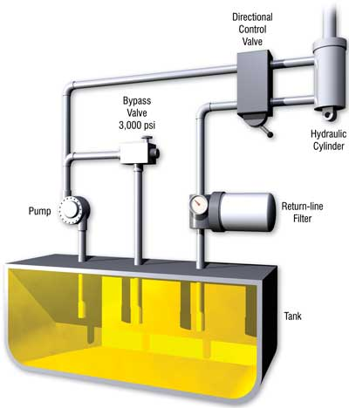
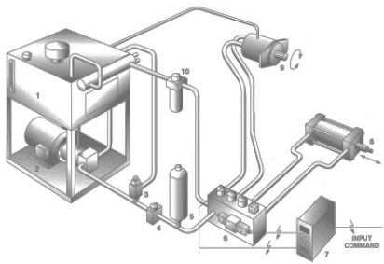

B
A

  - Indique qué tipo de actuador tiene cada uno de los sistemas anteriores.

El sistema A tiene un motor hidráulico y un cilindro hidráulico, el sistema B sólo tiene un cilindro hidráulico.

- De modo general ¿Cómo se clasifican los actuadores hidráulicos?

En cilindros y motores.

- ¿Cuál es la diferencia entre un actuador lineal y un actuador rotatorio?

Un actuador lineal sólo se desplaza en línea recta, un actuador rotatorio de desplaza en forma circular.

- ¿A qué líneas hidráulicas se conectan los actuadores en un sistema?

A las líneas alternas o también llamadas líneas de trabajo.

- ¿De qué partes se compone básicamente un cilindro hidráulico como el de la figura?
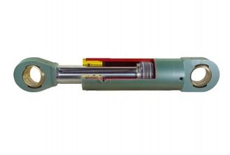

Se compone básicamente de un cuerpo, un pistón y un vástago.

- ¿Cómo se clasifican o dividen los cilindros hidráulicos?

Se dividen en cilindros de doble efecto o de simple efecto, balanceados o desbalanceados, y también telescópicos.

- ¿Cuál es la característica fundamental de un cilindro de simple efecto?

Un cilindro de simple efecto es aquel en que el vástago se desplaza en un solo sentido por efecto hidráulico, el movimiento a la posición inicial es por efecto de la fuerza de gravedad, de un resorte o una carga externa. En su construcción se observa que tiene una línea de conexión a la válvula de control y en algunos casos, un orificio para que salga el fluido que va quedando en la otra cara del pistón, este orificio se conoce como drenaje.

- ¿En un cilindro de doble efecto, cuál es la finalidad de que tenga vástago doble como el de la figura?
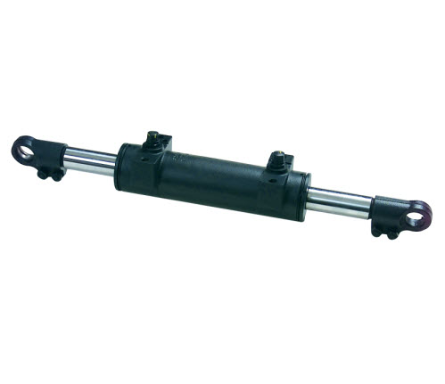

La finalidad de que un cilindro de doble efecto tenga un vástago doble es equiparar las áreas internas del pistón, permitiendo que los movimientos de extensión y retracción del actuador desarrollen la misma fuerza y se demoren lo mismo en sus carreras. Por esta razón este tipo de cilindros se conoce como cilindros equilibrados o compensados.
- ¿La fuerza que ejerce un cilindro telescópico es igual en todas sus etapas o émbolos? ¿Por qué?

No, no es igual ya que como la presión es la misma sucede que según disminuye el área de los diferentes, también disminuye la fuerza que ejerce.

- ¿Qué es lo que lleva en su interior un cilindro Tipo Cremallera que le permite pasar de un movimiento rectilíneo a un movimiento circular?

Lleva en el vástago una cremallera que conecta con un engranaje, y ese mecanismo permite ese cambio de movimiento.

- ¿Cómo se clasifican los motores hidráulicos?

Se clasifican, según su construcción, en engranajes, paletas o pistones.

- ¿Qué tipo de actuador utilizan los camiones revolvedores de cemento para hacer girar el contenedor?

Habitualmente utilizan un motor hidráulico.

- Observe la figura y luego determine qué movimiento realizará la maquina con la extensión o retracción de cada uno de los cilindros ( BUCKET- ARM- BOOM).
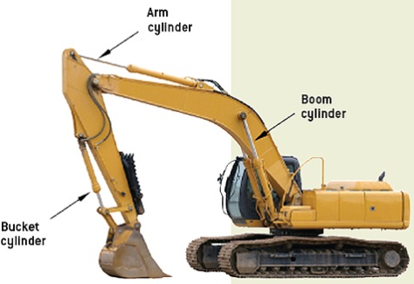
BRAZO PRINCIPAL

BRAZO SECUNDARIO.

PALA

  - El “Bucket cylinder” se extiende en su totalidad y el resto de los cilindros permanece sin variación.

Sube el brazo PRINCIPAL

  - El “Arm cylinder” se retrae en su totalidad y el resto de los cilindros permanece sin variación.
Se estira o abanza el brazo secundario.
  - El “Bucket cylinder” se retrae en su totalidad.

La pala se abre.
- Considere el equipo móvil de la pregunta 14 y responda:

a. ¿Cuántas válvulas se utilizan para desarrollar los desplazamientos de los cilindros?

Tres válvulas

b. Considerando que este equipo gira sobre su base.
¿Cuál es un posible actuador que permitiría ese giro? Justifique se respuesta.

Puede ser un motor hidráulico o un cilindro rotatorio, porque ambos actuadores realizan movimientos circulares.

- El cilindro actuador de la imagen ¿Es de simple efecto o de doble efecto? Justifique su respuesta.
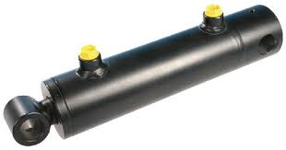
Es de doble efecto ya que se observa
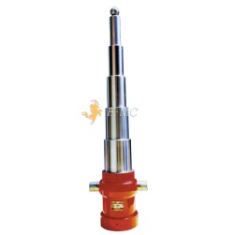
claramente que tiene dos orificios
para que circule el fluido.

- ¿Qué nombre recibe el actuador de la figura?

Cilindro telescópico
- ¿Cuál es la diferencia en su construcción y en su funcionamiento entre un cilindro de simple efecto y el de doble efecto?

En su construcción la diferencia radica en que uno tiene un punto de conexión u orificio para circulación del fluido (el de simple efecto) y el otro dos (el de doble efecto). En relación a su funcionamiento el de simple efecto y el de doble efecto se mueven en dos direcciones (salida y entrada del vástago del pistón), sin embargo, el de simple efecto sólo tiene un movimiento generado hidráulicamente el otro movimiento se produce por la acción de una carga externa como un peso, la acción de un resorte interno o la acción de la fuerza de gravedad, y el cilindro de doble efecto tiene sus dos movimientos generados hidráulicamente.
19. Complete el siguiente texto con las siguientes palabras.
fuerza - compensados - extensión - doble efecto - equilibrado - vástago - rapidez - cilindro
La finalidad de que un _cilindro_ de _doble efecto__ tenga un _vástago__
doble es que los movimientos de _extensión _ y retracción desarrollen la misma __
fuerza__ y __ rapidez__ en sus carreras , por esta razón se conocen como
cilindros _equilibrados _ o _compensados_.
20. Identifique los diferentes actuadores completando con el nombre en el siguiente cuadro.
Figura | Nombre
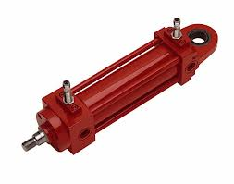 | CILINDRO DOBLE EFECTO
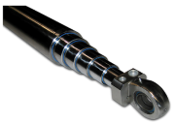 | CILINDRO TELESCÓPICO
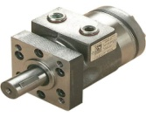 | MOTOR HIDRÁULICO
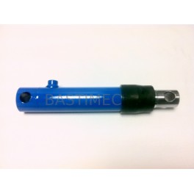 | CILINDRO SIMPLE EFECTO

